Inhaltsverzeichnis
Das Thema 2
Links zum Thema Stadtlyrik: 2
I. Hinführung Empfindungen in der (eigenen) Stadt 3
II. Authentische Schülerergebnisse (Kl. 9, 2015) 4
III. Boldt: Auf der Terrasse des Café Josty 5
IV. Kurt Tucholsky: Augen in der Großstadt 10
V. Theresa Fontane: Stadtgedicht 14
VI. Franz Werfel: Der rechte Weg 16

Das Thema

Das Thema „Stadtlyrik“ bietet sich ab der Klasse 8 (Realschule) bzw. 9 (Gymnasium) an. Die Schülerinnen und Schüler kennen (Groß-)Städte, es lässt sich schnell ein Zugang zur Thematik finden. Als Einstieg bieten sich Lieder an, zum Beispiel Grönemeyers „Bochum“, Cassandra Steen & Adel Tawil „Stadt“, Madison-Band „Paderborn-Lied“.
In der Unterrichtseinheit sollen die Schülerinnen und Schüler Gedichte analysieren und interpretieren. Am Ende kann eine Präsentation eines Stadtgedichtes erarbeitet werden. Unterrichtsmaterial findet sich auf dem Landesbildungserver.
Das Gedicht Franz Werfels (S. 17ff.) bietet sich als Klassenarbeit an.

Links zum Thema Stadtlyrik:
- Landesbildungsserver, Startseite Lyrik
- Landesbildungsserver, Stadtlyrik im Expressionismus
- Klassenarbeit / Gedichtinterpretation, geeignet für Inklusion (Asperger-Syndrom); Wolfenstein: Städter
- Wikis – Großstadtlyrik
- Verlaufsplan C. Niggemann: Vom Großstadtgeräusch zum Großstadtgedicht. Kreatives Schreiben von Gedichten anhand auditiver Schreibanlässe zum Thema „Großstadt“
- Stadtlyrik wird als Phänomen der Moderne angesehen, dabei wird übersehen, dass es bereits im Mittelalter Stadtlyrik gegeben hat. In dem Lied „Wer machen well sein peutel ring“, Oswald von Wolkensteins (Kl.45), geht es um ein lyrisches Ich, das berichtet, dass in der Stadt Überlingen die Waren und Dienstleistungen überteuert sind. Die Idee zu dieser Stunde und der Tafelanschrieb stammen von sol-invictus, abrufbar auf der Seite 4teachers.
- Film zum Expressionismus

Hinführung Empfindungen in der (eigenen) Stadt

Den Einstieg bildet ein Plakat, auf dem die Schülerinnen und Schüler Assoziationen zu ihrer Stadt aufschreiben sollen. Diese werden anschließend besprochen, in einem zweiten Schritt sollen Texte verfasst werden. Dabei bleibt es den Schülern überlassen, ob sie ein Gedicht verfassen oder einen Text.
Nach einer Erarbeitungszeit von etwa 20 Minuten werden einige Texte vorgestellt, es können alle an einer Wand ausgestellt werden, denkbar ist auch eine Zusammenarbeit mit BK oder eine Aufgabe über das Wochenende, dass Fotos mitgebracht werden, die für die Schüler und Schülerinnen Typisches ihrer Heimatstadt zeigt. Die könnten dann zusammen mit den Texten aufgehängt werden.

Alternativ können die Schülerinnen und Schüler als Hausaufgabe ein Bild aufnehmen, das ihrer Meinung nach Typisches ihrer Heimatstadt zeigt. Die Bilder werden an die Wand gehängt, anschließend schreiben die Schülerinnen und Schüler Texte zu ihrem Bild.

Aufgabe:

Mache ein oder zwei Bilder, auf denen für dich Typisches deiner Heimatstadt zu sehen ist. Es können Dinge sein, die dir gefallen, die du nicht magst oder die du für wichtig / typisch erachtest.

Authentische Schülerergebnisse (Kl. 9, 2015)

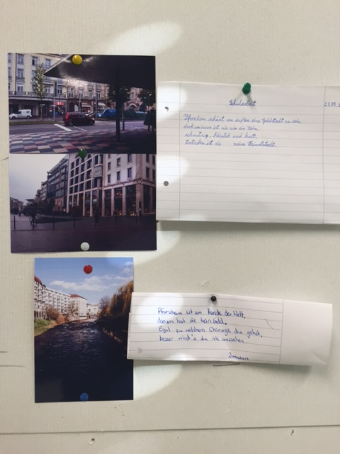
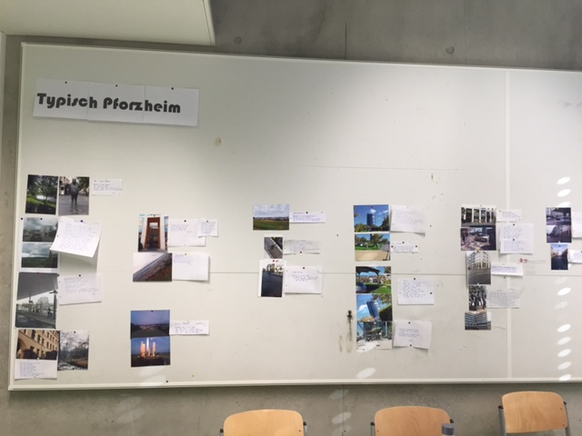

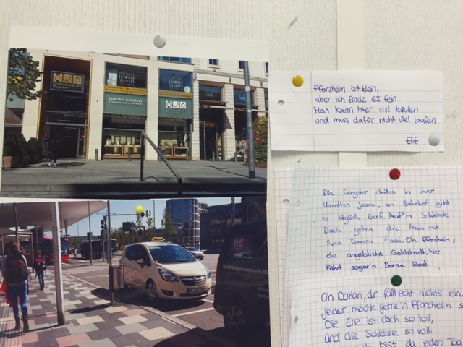
Pforzheim ist klein,
aber ich finde es fein.
Man kann hier viel kaufen
und muss dafür nicht weit laufen.
Die Gangster chillen in ihrer
Korettenjeans, am Bahnhof gibt es täglich Beef. Auf´m Schlössle-Dach gehen die Assis mit ihren Boxern Gassi.
Oh, Pforzheim, du angebliche Goldstadt, hier fährt sogar´n Bonze Rad.

Boldt: Auf der Terrasse des Café Josty

Die Lernenden sollen zunächst Hintergrundinformationen zur Jahrhundertwende erarbeiten, dabei wird ein Text zu Boldt und dem Expressionismus angeboten sowie ein Text zur Situation in Berlin / Großstädten (S. 8). Wichtig ist anschließend eine Verknüpfung mit dem Gedicht und Boldt.

Bilder des Potsdamer Platzes und Café Josty werden gezeigt, die Schülerinnen und Schüler sollen sie beschreiben.
Anschließend wird übergeleitet zu dem Text über das Café Josty (S. 9), dieser wird an der Tafel zusammengefasst:

Das Café Josty
- 1812-1930 am Potsdamer Platz
- Zunächst Schweizer Konditorei Besonderheit von Großstädten
- Um die Jahrhundertwende Umbau in modernes Kaffeehaus
- Publikum: gehobenes Bürgertum, Bildungsbürgertum
- 2011 wieder eröffnet.

Darauf kann eine Verfilmung des Gedichtes angesehen werden oder das Gedicht wird vorgelesen (S. 9), um es anschließend zu erarbeiten.

Anmerkungen:
„Vergletschert“ (V.2) - Gletscher eine sich sehr langsam bewegende (Eis-) Masse
Tram (V. 3) - Straßenbahn
Substantive:

Gefahr:
Gebrüll (V. 1), Lawinen (V. 2), Menschenmüll (V.4), Eiter (V. 14), Pest (V. 14)

Natur:
Eidechsen (V. 6), Stirn und Hände (V. 7), Sonnenlicht (V. 8), Wald (V. 8), Nachtregen (V.9), Höhle (V. 9), Fledermäuse (V. 10), Flügel (V. 10), Quallen (V. 11), Öle (V. 11), Nacht (V. 14)

Besprechung der Fragen:
- Wer brüllt (V. 1)?
- Was ist mit Menschenmüll gemeint (V. 4)?
- Was bedeuten weiße Fledermäuse und lila Quallen (V. 10f.)?
- Warum werden sie mehr (V. 12)?
- Was ist mit „Eiter einer Pest“ (V. 14) gemeint?

Authentisches Schülerbeispiel:
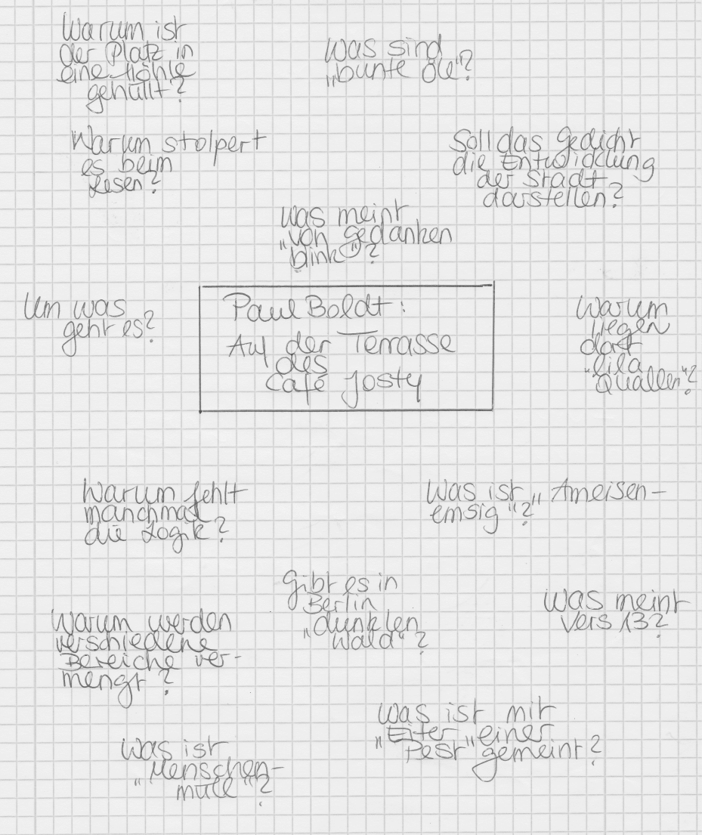

Durch die Fragen wird ein erster Zugang zum Gedicht geschaffen. Es muss auf den Inhalt Bezug genommen werden.

Das lyrische Ich beobachtet von der Terrasse des Café Josty den Potsdamer Platz.
- Es beschreibt den Großstadtlärm (Strophe 1)
- Beschreibt die Menschenmassen, die vorbeieilen (Strophe 2)
- Beschreibt die Wahrnehmung der Stadt bei Nacht (Strophe 3)
- Beschreibt die wahre Stadt bei Nacht (Strophe 4)
- Das lyrische Ich geht auf die Großstadt und seine Abscheu ein.

Formale Analyse:
- Sonett ( 4-4-3-3), Quartette: Umarmender Reim (abba, cddc), Terzette: Kreuzreim (efef), Paarreim (gg)
- Inhalt und Form verbinden: Tag vs. Nacht, Abscheu wird in Strophe 3 und 4 noch deutlicher
- Metrum: unregelmäßig
- überwiegend männliche Versschlüsse
- Hypotaxe Sätze erstrecken sich über eine Strophe oder mehrere Verse
- Enjambements (V. 1f., 10) Durchbrechen der einheitlichen Strophenform
- Personifikation (V. 8)
- Metapher (bildhafter Ausdruck) Verkehr = „hallenden Lawinen der Straßentakte” (V. 2)
- Vergleich (V. 6): „ameisenemsig, wie Eidechsen flink” Die Geschäftigkeit erhält eine Emphase (Hervorhebung), indem sie mit Amesien verglichen wird, die schnell und fleißig sind.
- Farben werden verwendet (V. 10f.) abstoßendes Bild der Großstadt; Nacht – Assoziation mit Dunkelheit; „Sonnenlicht” (dritte Strophe) wird mit hellen, leuchtenden Farben verknüpft.
- Neologismen (z.B. V. 2, 4, 6, 7) V. 7 ist reimbedingt, meint eher „blank“

1  5  10 | M1: Hintergrundinformationen: Paul Boldt  Geboren wurde Paul Boldt am 31.12.1885 in Christfelde in Westpreußen. Er lebte auf dem Gut seiner Eltern, machte 1906 das Abitur und studierte Germanistik und Kunstgeschichte in verschiedenen Städten. 1913 brach er sein Studium in Berlin ab und lebte auf Kosten seiner Schwester, die geerbt hatte, da seine Eltern ihm den Unterhalt versagten. Schon 1912 veröffentlichte er erste Gedichte in der expressionistischen Zeitschrift „Die Aktion“ und trat bei verschiedenen Veranstaltungen auf und lebte sehr ausschweifend das Leben eines Bohèmiens. Er lebte unbekümmert, den Normen und Gepflogenheiten seines Elternhauses und seiner Klasse stand er recht gleichgültig gegenüber. Paul Boldt verbrachte viel Zeit mit anderen expressionistischen Dichtern und hielt sich im Café Josty auf, wo sich um 1910 die Schriftsteller der neuen Sachlichkeit und des Expressionismus trafen.  1914 veröffentlichte er seinen ersten Lyrikband „Junge Pferde! Junge Pferde“, ging 1915 zur Artillerie und wurde 1916 wegen eines Nervenleidens entlassen. Die Gedichte dieser Zeit sind düster und vermitteln eine depressive Stimmungslage. Ab 1918 veröffentlichte Boldt nicht mehr, begann ein Jahr später in Freiburg ein Medizinstudium und wurde wieder vom Vater unterstützt. 1921 wurde er an der Leiste operiert, verstarb aber nach dieser.
1  5  10  15 | M2: Hintergrundinformationen: Expressionismus  Die Epoche des Expressionismus umfasste die Zeit von ca. 1905 bis 1925 und leitet sich von dem lateinischen Wort „expressio“ (Ausdruck) ab. Dieser Begriff wurde ursprünglich zur Bezeichnung der Bilder französischer Maler bei einer Berliner Ausstellung verwendet und schließlich durch Kurt Hiller auf junge Dichter der Zeit übertragen. Es meinte eine Ausdruckskunst, die innere Vorgänge sichtbar machen sollte. Es ging in dieser Epoche um Themen wie Ich-Verlust, Krieg, Großstadt, Zerfall und Angst. Auch Liebe und Wahnsinn sowie Vater-Sohn-Beziehungen wurden thematisiert. Die Literatur ist gekennzeichnet durch Übertreibung, genaue Beschreibungen und negative Begriffe, immer wieder wird auf Leid, Krieg, Zerfall, Wahnsinn, Melancholie und Tod eingegangen. Auch Farben werden immer wieder aufgegriffen, es sollte damit inneren Bildern Ausdruck verliehen werden. Typisch sind Neologismen, d.h. Wortneuschöpfungen. Beeinflusst wurden die Autoren stark durch den Ersten Weltkrieg, der nach vier Jahren 1918 endete.  „In der Regel jedenfalls möchte das expressionistische Gedicht niemanden belehren oder aufklären, sondern Zustände beschreiben, nicht Gedanken will es formulieren und übermitteln, sondern Gefühle ausdrücken, Ahnungen und Befürchtungen.“
1  5  10  15 | 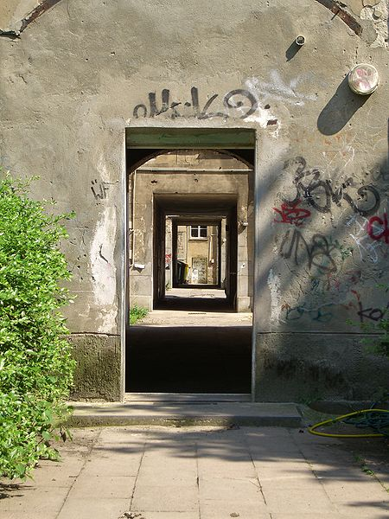  M3: Berlin um 1900  Zählte Berlin 1849 noch 412.000 Einwohner, waren es bei der Reichsgründung 1871 ca. 900.000 und um 1900 bereits ca. 2,5 Millionen Menschen. Bis 1939 stieg die Einwohnerzahl auf 4,3 Millionen an, heute sind es ca. 3,5 Millionen.  Um die Jahrhundertwende zog die Großstadt vor allem Arbeitssuchende an, da durch die Industrialisierung immer mehr Fabriken gebaut und Arbeitskräfte gesucht wurden. Der Wohnraum reichte nicht aus, sodass Mietkasernen gebaut wurden, in denen die Menschen auf engstem Raum und unter furchtbaren Umständen zusammenlebten. Die größte Mietkaserne umfasste sechs fünfgeschossige Häuser, die hintereinander gebaut wurden, eine kleine Durchfahrt (siehe Bild rechts) verband die Hinterhöfe miteinander.  Die Nachteile der Urbanisierung (=Verstädterung) waren enorm: Die Städte wurden immer größer und auch lauter: Immer mehr Fabriken wurden gebaut, damit kam immer mehr Lärm in die Städte, Straßenbahnen fuhren durch die Stadt und es gab die ersten Autos.  Texte: M. Schweigert

- Fasse die Informationen knapp zusammen.
- Erkläre, warum Boldts Gedicht dem Expressionismus zuzuordnen ist.
- Beziehe deine Hintergrundinformationen in die Interpretation des Gedichtes mit ein.

1  5  10  15  1 | Das Josty am Potsdamer Platz zur Jahrhundertwende  „Die altberühmte Konditorei von Josty am Potsdamer Platz ist, wie jüngst die Tageszeitungen meldeten, an die Witwe Bauer, die Witwe des Begründers des »Café Bauer«, Unter den Linden, verkauft worden, die es in eines der modernen Kaffeehäuser umwandeln wird. Damit verschwindet für Berlin auch die letzte jener Schweizer Konditoreien, die noch vor wenigen Jahrzehnten zu den Eigenthümlichkeiten aller größeren deutschen Städte und besonders auch Berlins gehörten ...  In den Nachmittagsstunden haben hier in der Glasveranda die Grundstück- und Hypothekenhändler ihre Börse aufgeschlagen. In den späten Abendstunden sieht man hier Potsdamer Garde-Offiziere bis zum Abgange ihres Zuges die Zeit verbringen, das Militärwochenblatt oder die Kreuzzeitung lesend, dort an anderen Tischen aus den Theatern kommende Familien. Aber auch junge liebesbedürftige Leute fehlen nicht, die im eifrigsten Gespräch sind mit den Anhängerinnen der freien Liebe. Als ein eigenartiges Getränk ist bei Josty der »Doktor«, ein sehr bekömmlicher Likör - der, in einem größeren Glase vorgesetzt, zum »Sanitätsrath« wird - rühmlich bekannt."  Aus: Brendicke, Hans  Schweizer Konditoreien in Berlin  In: Mitteilungen des Vereins für die Geschichte Berlins, 1899, S. 21.  Viele Autoren, zum Beispiel Heinrich Heine, Joseph von Eichendorff, die Gebrüder Grimm, Erich Kästner, Paul Boldt und Theodor Fontane waren regelmäßig im Café Josty am Potsdamer Platz. Sie ließen sich vom Treiben auf dem Potsdamer Platz inspirieren. Das Café von 1812 bis 1930 und wurde im Sony-Center 2001 wieder eröffnet.

1  5  10 | Paul Boldt: Auf der Terrasse des Café Josty (1912)  Der Potsdamer Platz in ewigem Gebrüll  Vergletschert alle hallenden Lawinen  Der Straßentrakte: Trams auf Eisenschienen,  Automobile und den Menschenmüll.  Die Menschen rinnen über den Asphalt,  Ameisenemsig, wie Eidechsen flink.  Stirne und Hände, von Gedanken blink,  Schwimmen wie Sonnenlicht durch dunklen Wald.  Nachtregen hüllt den Platz in eine Höhle,  Wo Fledermäuse, weiß, mit Flügeln schlagen  Und lila Quallen liegen - bunte Öle;  Die mehren sich, zerschnitten von den Wagen. –  Aufspritzt Berlin, des Tages glitzernd Nest,  Vom Rauch der Nacht wie Eiter einer Pest.

- Markiere die Substantive– was fällt dir auf?
- Formuliere Fragen an das Gedicht.
- Analysiere und interpretiere das Gedicht.

Kurt Tucholsky: Augen in der Großstadt

Links zum Gedicht:
- Vertonung 1
- Vertonung 2
- FAZ-Artikel (mit Lesung)

Das Gedicht Tucholskys über die Gefühle eines Großstädters ist gut verständlich. Zunächst sollte das Gedicht angehört werden, die Schülerinnen und Schüler sollen den Inhalt zusammenfassen, erste Aspekte werden in einem Tafelbild gesammelt:

Kurt Tucholsky: Augen in der Großstadt (1930)

- Thema: Gefühle eines Großstädters; man begegnet Menschen in der Stadt flüchtig, reduziert auf einen Blick, nimmt andere nur mit den Augen wahr (Überschrift!)
- Der Einzelne bewegt sich in der Masse

Anschließend wird das Gedicht ausgegeben (S. 10), gelesen und zunächst inhaltlich untersucht, um sich dann der formalen Analyse zu widmen und zu interpretieren.

Inhalt:
Strophe 1: Das lyrische Ich beschreibt den Weg zur Arbeit und dass sich die Menschen fremd sind.
Strophe 2 und 3: Man nimmt die Menschen kurz wahr und sieht sie nie wieder.

Kreuz- und Paarreime, ein unreiner Reim (V. 9/11), Abweichung; V. 39/40 Aufmerksamkeit
Meist Jambus, V. 11: Trochäus

Leser wird geduzt, Pronomen: „du“, „dir“, „dein“ direkte Ansprache, Einbezug
Die ersten beiden Verse zeigen eine Alltagssituation, den Bahnhof, anschließend wird ausgeführt, dass jeder für sich und damit isoliert ist, alleine „mit seinen Sorgen“ steht (V. 4).
Personifizierung der Stadt (V. 5f.), des Auges (V. 17), der Seele (V. 18)
Neologismen:
- „asphaltglatt“ (V. 6) normaler Stadtalltag, alle gehen angepasst ihren Weg
- „Menschentrichter“ (V.7) Trichter sind für Flüssigkeiten, zum leichteren Einfüllen, damit nichts verschüttet wird. Der Begriff ist negativ konnotiert
- Wiederholung - letzte Verse jeder Strophe sind gleich: Es wird der kurze Blickkontakt beschrieben, man nimmt sich wahr und ist schon aneinander vorbeigegangen, sieht sich „nie wieder“. (Bezug zum Titel!)
- Übertreibung (V. 8) Millionen Gesichter – Betonung der vielen Menschen, die sich in einer Großstadt bewegen (Bezug zum Titel!)
- Kontrast der „zwei Augen“ zu „Millionen Gedichter(n)“ (V. 8f.)
- Gedankenstrich (V. 8, 22, 36) – Leser hält kurz inne, es wird die Schnelligkeit des Blicks unterstrichen, man denkt nach „Was war das?“
- Rhetorische Frage (V. 11, 23, 37) – Versuch, den Blick zu analysieren Wechsel in Trochäus!
- „vielleicht“ (V. 11) schränkt die Antwort ein, es könnte sein, dass der Einzelne seinem Lebensglück begegnet ist, das man aber nicht mehr sehen wird.
- Alliteration „Leben lang“ (V. 13)
- Paradoxon (V. 11/20) Man sucht nach Gefühlen und Lebensglück und findet es in der Anonymität nicht.
- Imperativ „mußt“ (V. 25) Das Verb „müssen“ zeigt, dass der Einzelne gezwungen ist, durch die Städte zu wandern.
- „Gang“ als Metapher für das Leben, der Einzelne muss in der Stadt bleiben Urbanisierung, Lebensgrundlage
- Wiederholung / paralleler Aufbau: Die Menschen, die einem begegnen, können Feind, Freund, Genosse sein Bezug zur Arbeiterschaft, „Genosse“ ist ein Begriff aus dem Arbeiterjargon

1  5  10  15  20  25  30  35 | Kurt Tucholsky: Augen in der Großstadt (1930)  Wenn du zur Arbeit gehst  am frühen Morgen,  wenn du am Bahnhof stehst  mit deinen Sorgen:  da zeigt die Stadt  dir asphaltglatt  im Menschentrichter  Millionen Gesichter:  Zwei fremde Augen, ein kurzer Blick,  die Braue, Pupillen, die Lider -  Was war das? vielleicht dein Lebensglück...  vorbei, verweht, nie wieder.  Du gehst dein Leben lang  auf tausend Straßen;  du siehst auf deinem Gang, die  dich vergaßen.  Ein Auge winkt,  die Seele klingt;  du hast's gefunden,  nur für Sekunden...  Zwei fremde Augen, ein kurzer Blick,  die Braue, Pupillen, die Lider -  Was war das? Kein Mensch dreht die Zeit zurück...  Vorbei, verweht, nie wieder.  Du mußt auf deinem Gang  durch Städte wandern;  siehst einen Pulsschlag lang  den fremden Andern.  Es kann ein Feind sein,  es kann ein Freund sein,  es kann im Kampfe dein  Genosse sein.  Er sieht hinüber  und zieht vorüber ...  Zwei fremde Augen, ein kurzer Blick,  die Braue, Pupillen, die Lider -  Was war das?  Von der großen Menschheit ein Stück!  Vorbei, verweht, nie wieder.  Online abrufbar: http://www.kultürlich.de/lyrik/gedichte-2014/augen-in-der-grossstadt/
Kurt Tucholsky (1890-1935) war ein deutscher Journalist und Schriftsteller.

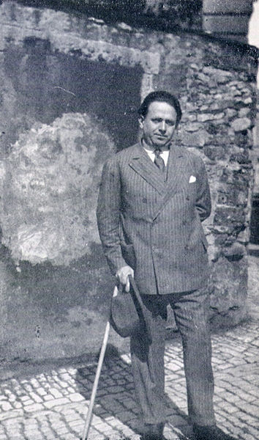

- Lest das Gedicht.
- Fasst den Inhalt der Strophen zusammen.
- Untersucht das Gedicht auf Stilmittel und Metaphern.
Lösungsansatz Tucholsky

1  5  10  15  20  25  30  35  40 | Kurt Tucholsky: Augen in der Großstadt (1930)  Wenn du zur Arbeit gehst  am frühen Morgen,  wenn du am Bahnhof stehst  mit deinen Sorgen:  da zeigt die Stadt  dir asphaltglatt  im Menschentrichter  Millionen Gesichter:  Zwei fremde Augen, ein kurzer Blick,  die Braue, Pupillen, die Lider -  Was war das? vielleicht dein Lebensglück...  vorbei, verweht, nie wieder.  Du gehst dein Leben lang  auf tausend Straßen;  du siehst auf deinem Gang,  die dich vergaßen.  Ein Auge winkt,  die Seele klingt;  du hast's gefunden,  nur für Sekunden...  Zwei fremde Augen, ein kurzer Blick,  die Braue, Pupillen, die Lider -  Was war das? Kein Mensch dreht die Zeit zurück...  vorbei, verweht, nie wieder.  Du mußt auf deinem Gang  durch Städte wandern;  siehst einen Pulsschlag lang  den fremden Andern.  Es kann ein Feind sein,  es kann ein Freund sein,  es kann im Kampfe dein  Genosse sein.  Er sieht hinüber  und zieht vorüber ...  Zwei fremde Augen, ein kurzer Blick,  die Braue, Pupillen, die Lider -  Was war das?  Von der großen Menschheit ein Stück!  Vorbei, verweht, nie wieder. | Kreuz- und Paarreime, ein unreiner Reim (V. 9/11), Abweichung; V. 39/40 Aufmerksamkeit  Meist Jambus, V. 11, 23, 36 (rhet. Fragen!): Trochäus (Hervorhebung)  Personifikation (V. 5f.): Der Mensch ist der Stadt ausgeliefert, da er auf sie angewiesen ist.  Am Ende jeder Strophe Wiederholungen: rhetorische Fragen „Was war das?“ und „Vorbei, verweht, nie wieder“ Vergänglichkeit der Begegnung.  Adjektiv „asphaltglatt“ (V. 6) Neologismus alles läuft glatt/normal, wie Asphalt ist,  Menschentrichter (V. 7) Menschen wie Flüssigkeit, man verwendet Trichter, wenn nichts verloren gehen soll.  Es kann sein, dass der Einzelne an seinem „LebensglückW vorbeiläuft (V. 11), weil alles anonym ist.  Satz über zwei Verse (V. 15f.) oberflächliche Gesellschaft  Vers 13 – 16: zwei Verse bilden einen vollständigen Satz  Vers 17 – 20: ein Vers bildet einen Satz Verschärfen des Lesetempos  Personifikation (V. 17) Nur Blickkontakte, das Auge sucht Kontakt, „winkt“  Paradoxon „Lebensglück“ (V. 11) und „nur für Sekunden ...“ (V. 20) Gefühle sind nicht vorhanden, gehen in der Masse unter  „Zwei fremde Augen“(V.21) Kontrast du „Millionen Gesichter“ (V. 8)  Der Einzelne „muss“ auf seinem „Gang“, seinem Lebensweg in Städte, man nimmt andere nur sehr kurz wahr, weiß nichts von ihm (V. 28-33)  Ausruf (V. 37) Menschen als Sache, man sieht „ein Stück“

Theresa Fontane: Stadtgedicht

Theresa Fontane wurde 1996 geboren und verfasst Gedichte und Texte, die sie im Internet auf ihrer Homepage veröffentlicht. Auch in der Anthologie „Lyrischer Lorbeer 2013“ und in der Frankfurter Bibliothek wurden Gedichte von ihr aufgenommen. Die Autorin hat eine youTube-Seite, auf der die Gedichte auch vertont zu finden sind.
Das Gedicht „Stadtgedicht“ geht auf die Thematik „Menschenmassen“ ein und kann deswegen gut mit dem Gedicht Tucholskys verglichen werden. Als Einstieg bietet sich die Lesung des Gedichtes an.

Das Gedicht sollte dann analysiert und mit dem Tucholskys verglichen werden.

LÖSUNGSANSATZ

- Thema: Anonymität in der Stadt
- Vier Strophen, jeweils vier Verse
- 1. Strophe: Paarreim (aabb), 2. Strophe: ein Reim (c), 3. Strophe: Paarreim (ddee)
- Strophe 1, „-massen“: Menschenmassen, Menschenmassenthemen, Körpermassen
- Vergleich: „wie Sardinen“ (V. 8) Menschen als Kopie alle sind gleich, Individuelles ist kaum möglich, die Menschen werden so, wie sie sind, gestapelt
- Warnung: „Individuen der nahen Zukunft – das ist eure Welt.“ (V. 9)
- Neologismus: „Menschenmassenthemen“ (V. 1)
- Aufzählung (V. 2/3, 6/7)
- Paradoxon (V. 11) ersticken atmen

Vergleich:

Eingehen auf Epoche, Formales und Inhalt

Tucholsky | Fontane
Neue Sachlichkeit | Moderne
Drei Strophen (12, 13, 15 Verse) | Drei Strophen, je vier Verse
Reimschema Kreuz- und Paarreime | Paarreime – zweite Strophe ein Reim – sticht heraus
Anonymität in der Stadt auf Augen/Blickkontakt bezogen  Kein Kontakt in der Großstadt, man weiß nichts über den anderen | Anonymität in der Stadt auf Körper bezogen  Jeder ist gleich, niemand geht eigenen Weg; Vergehen an der Umwelt (V. 11)

1  5  10 | Theresa Fontane: Stadtgedicht (2013)  Menschenmassen diskutieren über Menschenmassenthemen.  Und sie rennen, laufen, gehen; reden, schauen, bleiben stehen;  Weinen, lachen, machen Sachen oder eben nicht;  Jagen ihre Körpermassen durch die Straßen, dicht an dicht.  Und die Monster ihrer Hände, ihrer Köpfe Fantasie  Stapelt Menschen, Körper, Massen, Tiere, Pflanzen, Dreck sowie  Emotionen, Ziele, Träume und Rekorde irgendwie  Wie Sardinen in Regale – nur Kopie über Kopie.  Individuen der nahen Zukunft – das ist eure Welt.  In der jede Neuerschaffung eine weit’re Lerche fällt.  Die Menschen an der Luft ersticken, die sie atmen jeden Tag.  Euch davor bewahren, das blieb uns versagt.  Mit freundlicher Genehmigung der Autorin. Online abrufbar: http://theresafontane.doublepi.de/category/gedichte/stadtgedicht

- Fasse den Inhalt der Strophen zusammen.
- Untersuche das Gedicht und vergleiche es anschließend mit dem Gedicht Tucholskys.

Franz Werfel: Der rechte Weg

Dass die Großstadt spannend sein kann und den Einzelnen in seinen Bann zieht, zeigt das Gedicht Werfels. Allerdings muss das lyrische Ich auch in diesem Gedicht die Kehrseite der Großstadt kennen lernen.

Wird das Gedicht (S. 19) im Unterricht eingesetzt, kann mit einem Bild eingestiegen werden (siehe Seite 18) oder der Lesung des Gedichts.

Die Schülerinnen und Schüler können dieses Gedicht auch gut als Klassenarbeit schreiben, da es als Sonett aufgebaut ist, einige Stilmittel vorkommen, Metaphern gedeutet werden müssen und sie den Wechsel der Stimmung erkennen und analysieren müssen, der zwischen den Quartetten und Terzetten vollzogen wird.

Für die Lehrerhand oder als Erwartungshorizont wird eine Lösung angeboten (S. 20). Sollten die Schülerinnen und Schüler Schwierigkeiten bei der Interpretation haben, kann mit dem Arbeitsblatt „Hilfestellung“ (S. 21) gearbeitet werden. Dabei werden Fragen an das Gedicht gestellt, mit Hilfe derer die Schülerinnen und Schüler das Gedicht interpretieren können.
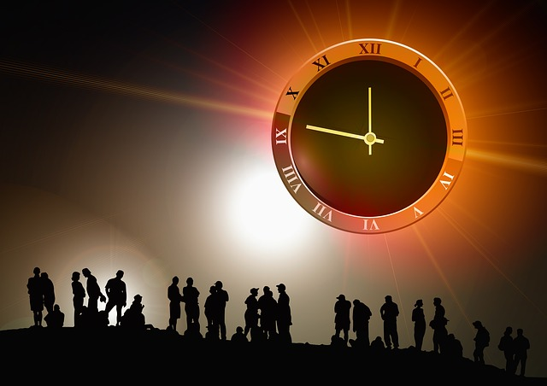
https://pixabay.com/de/menschen-gruppe-uhr-zeit-439149/

Franz Werfel: Der rechte Weg (Traum) (1911)

1  5  10 | Ich bin in eine große Stadt gekommen.  Vom Riesenbahnhof trat den Weg ich an,  Besah Museen und Plätze, habe dann  Behaglich eine Rundfahrt unternommen.  Den Straßenstrom bin ich herabgeschwommen  Und badete im Tag, der reizend rann.  Da! Schon so spät!? Ich fahre aus dem Bann.  Herrgott, mein Zug! Die Stadt ist grell erglommen.  Verwandelt alles! Tausend Auto jagen,  Und keines hält. Zweideutige Auskunft nur  Im Ohr durchkeuch´ ich das Verkehrs-Gewirre.  Der Bahnhof?! Wo?! Gespenstisch stummt mein Fragen.  Die Straßen blitzen endlos, Schnur um Schnur,  Und alle führen, alle, in die Irre.

Franz Werfel, 1890-1945, österr.-jüd. Schriftsteller, der nach Amerika ins Exil ging. Er war ein Wortführer des lyrischen Expressionismus und in den 1920ern und 20ern ein sehr populärer Schriftsteller.

Erwartungshorizont

Allgemein (Einleitung)  Name: Der rechte Weg (Traum)  Autor: Franz Werfel  Veröffentlicht: 1911  Epoche: Expressionismus  Gattung: Stadtlyrik / Gedicht / Sonett |  | Formal  Verse: 14 (4-4-3-3)  Strophen: 4  Metrum: fünfhebiger Jambus  Reimschema: abba, abba, cde, cde  Reimart: umarmender Reim  Gedichtform: Sonett (Quartette und Terzette)
Inhalt:  Das lyrische Ich kommt in einer Großstadt an, genießt den Tag mit dem Besichtigen von Plätzen und Museen, bis es plötzlich bemerkt, dass es Abend wird und es zum Bahnhof muss. Da es den Weg nicht findet, wird es hektisch. | Sprachlich/Stilistisch  Wortfelder: Stadt, Wasser  Adjektive: behaglich, reizend grell, jagend, gespenstisch (erst positiv, dann negativ)  Verben: Wechsel von „ruhigen“ Verben (antreten, besehen, unternehmen, baden) zu „unruhigen“ (fahren, jagen, durchkeuchen, blitzen)  Tempus: Präteritum / Perfekt  Stilmittel: Satzumstellung (Inversion) (V.2), Enjambements (V.3-4,5-6,10-11) Zeitfluss, erst genießt das lyrische Ich, die Zeit geht schnell vorbei, dann sucht es den Bahnhof, die Zeit verrinnt, weil der Zug fährt; Metaphern (V.5,6), Alliteration (V.6), Ausrufe (V.7,8,9), Wortwiederholungen (Polyptoton/Geminatio) (V.13f.) verstärkende Wirkung, Hyperbeln (V. 2: „Riesenbahnhof“ und V. 9: „tausend“)
Titel: Der rechte Weg (Traum)
Das lyrische Ich befindet sich erst auf dem richtigen Weg, bemerkt dann, dass es den Weg zum Bahnhof nicht findet, damit ist der „rechte Weg“, also der richtige, ein Traum.
ODER: Das lyrische Ich träumt von der Stadt und dass es den „rechten Weg“ zum Bahnhof nicht mehr findet.

Die Menschen, die auf dem Land lebten, kannten die Großstadt nicht, waren überfordert von der Größe, dem Verkehr und den großen Straßen. Viele hatten auch Angst vor den Städten, die entstanden.

Hauptteil
- Erste und zweite Strophe: Genießen des Tags, positive Adjektive und Verben aus dem Bereich des Wassers, das lyrische ich schwimmt herab und badet im Tag. Diese Metaphern machen das Wohlbefinden deutlich.
- Dritte und vierte Strophe: Es entsteht Hektik und Panik, es ist Abend Wechsel von Tag zu Nacht (Terzette) und vom Wohlbefinden zu Hektik / Panik. Deutlich wird dies in den Stilmitteln und der Wortwahl.
- Wörter aus dem Wortfeld der Stadt zeigen deutlich den Kontrast zum Land: „große Stadt“, „Museen und Plätze“, „Riesenbahnhof“, „Rundfahrt“, „Stadt“, „Autos“
- Als das lyrische Ich bemerkt, dass es Abend wird, tritt Hektik ein (Ausruf „Da!“), es fährt „aus dem Bann“ der Stadt (V. 7), weil es merkt, wie spät es ist. Es war so gefangen von den Eindrücken der „große(n) Stadt“ (V. 1), dass es nicht merkte, wie spät es ist.
- Es muss den Weg zum Bahnhof finden, Panik erfasst das lyrische Ich, weil es den Weg nicht findet und die Stadt am Abend „grell erglommen“ ist (V.8). Die vielen Satzzeichen, vor allem Ausrufe unterstreichen die Panik, da schnell mehrere Ausrufe aneinandergereiht werden und das lyrische Ich nicht mehr ruhig erzählt. Waren die erste Strophe und der erste Teil der zweiten noch hypotaktisch, findet man nun parataktische Sätze.
- Alles scheint verwandelt, durch die Hyperbel „tausend Autos“ und die Personifikation der Autos wird deutlich, dass das lyrische Ich sich nicht wohl fühlt, weil es meint, es werde gejagt. Bei einer Jagd ist man hilflos und hat Angst.
- Das lyrische Ich scheint in der Großstadt, die es zuvor genoss, überfordert zu sein, kann die vielen optischen (V.9,10) sowie akustischen (V.11) Eindrücke nicht verarbeiten. Der Straßenstrom (V.5), der es anfangs „herabschwimmen" und baden ließ, ist nun zu einer Bedrohung geworden. Verstärkt durch die Suche des Bahnhofs, den er nicht wiederfindet, er „durchkeuch(t) […] das Verkehrs-Gewirre“ (V. 11).
- Die vierte Strophe zeigt die Verwirrung des lyrischen Ichs sehr deutlich, niemand nimmt die Fragen nach dem Weg wahr (V. 12), die Straßen scheinen endlos und „blitzen endlos“. Dabei wird mit einer Schnur verglichen, die sich immer wieder aneinander reiht (V. 13), wobei alle Wege, die das lyrische Ich einschlägt „in die Irre“ führen (V. 14).
- Auf den Titel eingehen!

Schluss:
Expressionistisches Sonett (Verbindung zur Einleitung herstellen)
Die Menschen zogen um die Jahrhundertwende in die Städte, um Geld zu verdienen und mit der Hoffnung, besser zu leben (Urbanisierung!). Viele waren begeistert von den Städten, die schnell wuchsen und eine große Möglichkeit an Freizeitbeschäftigungen und Eindrücken boten. Wie man aber anhand der Schilderungen des lyrischen Ichs sieht, gab es auch die Kehrseite, Hektik, Straßenlärm und fehlenden Kommunikation. Das lyrische Ich bekommt keine Hilfe bei der Suche nach dem Bahnhof, fühlt sich nicht wohl, hat Panik, weil es nicht zum Bahnhof zurückfindet.

Hilfestellung zu Franz Werfel: Der rechte Weg (Traum) (1911)

Wo befindet sich das lyrische Ich?
Was tut es?
Wie ist seine Stimmung?
1
 | 1  Warum schwimmt es den Straßenstrom herab und badet im Tag?  Was merkt das lyrische Ich?  Was passiert mit der Stadt? Wie reagiert es?  2  5  10  Was sucht das lyrische Ich?  Wie reagiert es jetzt auf Stadt? Vergleiche mit der Ankunft (Str. 1)!  4 | Ich bin in eine große Stadt gekommen.  Vom Riesenbahnhof trat den Weg ich an,  Besah Museen und Plätze, habe dann  Behaglich eine Rundfahrt unternommen.  Den Straßenstrom bin ich herabgeschwommen  Und badete im Tag, der reizend rann.  Da! Schon so spät!? Ich fahre aus dem Bann.  Herrgott, mein Zug! Die Stadt ist grell erglommen.  Verwandelt alles! Tausend Auto jagen,  Und keines hält. Zweideutige Auskunft nur  Im Ohr durchkeuch´ ich das Verkehrs-Gewirre.  Der Bahnhof?! Wo?! Gespenstisch stummt mein Fragen.  Die Straßen blitzen endlos, Schnur um Schnur,  Und alle führen, alle, in die Irre.  3  Was wird verwandelt?  Warum jagen die Autos?  Wie empfindet es den Verkehr?
Untersuche die Quartette und Terzette:

- Wie verhält sich das lyrische Ich?

- Wie ändert sich seine Stimmung / sein Verhalten?
Überlege dabei auch:
Warum sind die Sätze erst hypo-, dann parataktisch?
Warum ist der letzte Satz wieder hypotaktisch?
Warum gibt es die Ausrufe / rhetorischen Fragen?

- Durch welche Stilmittel / welchen Satzbau wird der Wechsel der Stimmung deutlich gemacht?

FAZ, 14.1.2014, online abrufbar: http://www.faz.net/aktuell/feuilleton/buecher/frankfurter-anthologie/marcel-reich-ranicki-in-der-frankfurter-anthologie-in-der-welt-von-paul-boldt-12751271.html
Bilder von Wohnungen finden sich unter http://www.rehhoffstrasse.de/blicke/index.php?seite=schlafburschen, das Bild wurde folgender Ressource entnommen: https://commons.wikimedia.org/wiki/File:Hinterh%C3%B6fe_Kastanienallee_12,_Berlin,_2007-06-09.jpg; Hinterhöfe Kastanienallee, Autor: Stern
Bild: https://commons.wikimedia.org/wiki/File:TucholskyParis1928.jpg, Sonja Thomassen, Die Aufnahme wurde von Sonja Thomassen, in Norwegen lebende Tochter von Lisa Matthias, zur Veröffentlichung unter GNU-FDL freigegeben.
Bild und Veröffentlichung des Gedichts mit freundlicher Genehmigung der Autorin. Theresa Fontane wurde 1996 geboren und verfasst Gedichte und Texte, die sie im Internet auf Ihrer Homepage http://theresafontane.doublepi.de/ veröffentlicht.
Franz Werfel, 1890-1945, jüdischer, österreichischer Schriftsteller

